**Bilderanhang**

**TEMPEL DES WISSENS: BIBLIOTHEKSARCHITEKTUR ZWISCHEN ANTIKE UND DIGITALEM ZEITALTER**

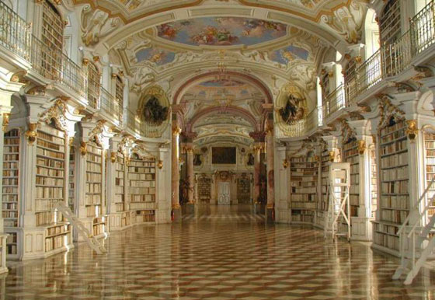

**Bibliothek des Benediktinerstiftes Admont aus dem Spätbarock**

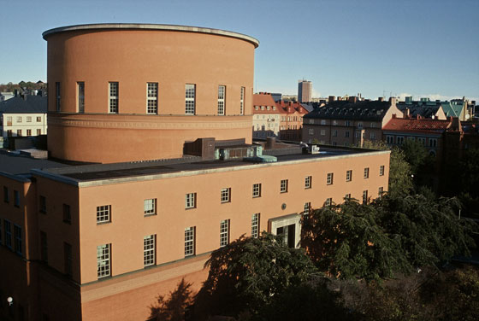

**Stadsbiblioteket Stockholm von Gunnar Asplund, 1928, Foto Olle Norberg**

**Stadsbiblioteket Stockholm von Gunnar Asplund, 1928**

**Stadsbiblioteket Stockholm von Gunnar Asplund, 1928**

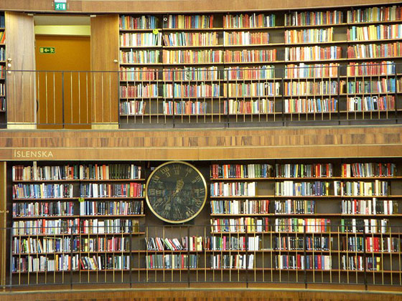 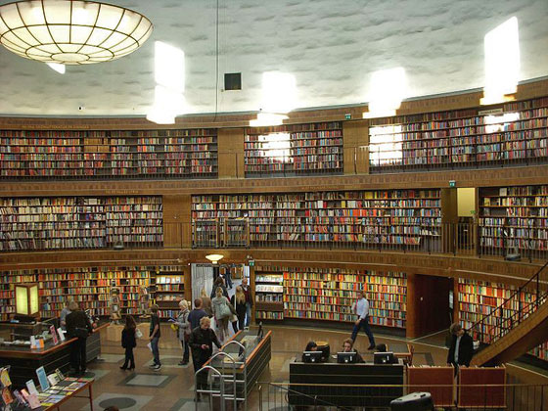

**Bibliothek des Rechtswissenschaftlichen Institutes Zürich von Santiago Calatrava, 2005 © Ralph Richter/archenova** 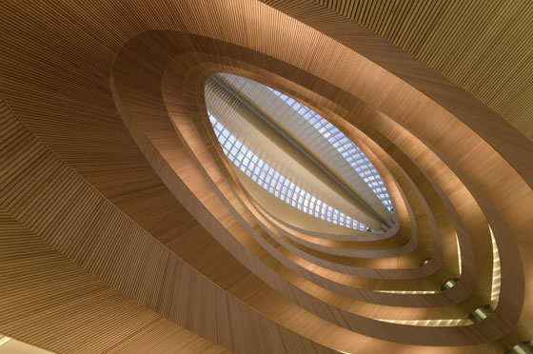

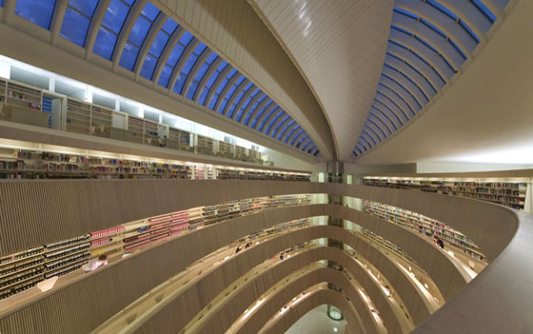

**Bibliothek des Rechtswissenschaftlichen Institutes Zürich von Santiago Calatrava, 2005 © Ralph Richter/archenova**

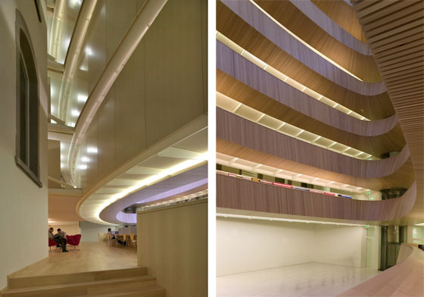

**Bibliothek des Rechtswissenschaftlichen Institutes Zürich von Santiago Calatrava, 2005 © Ralph Richter/archenova**

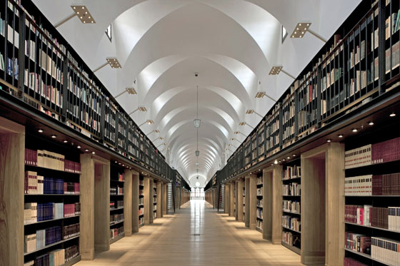

**Bibliothek Manica Lunga umgebaut von Michele De Lucchi, Foto Alessandra Chemollo, © Fondazione Giorgio Cini**

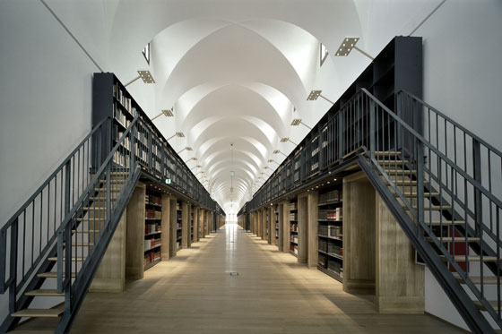

**Bibliothek Manica Lunga, Aufgang zur Galerie, umgebaut von Michele De Lucchi, Foto Alessandra Chemollo, © Fondazione Giorgio Cini**

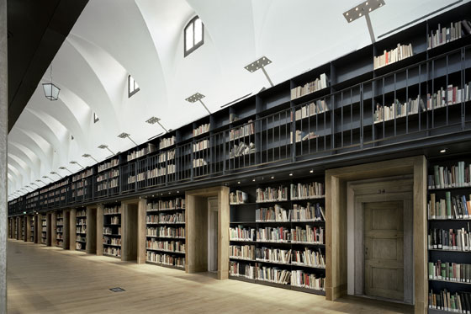

**Bibliothek Manica Lunga umgebaut von Michele De Lucchi, Foto Alessandra Chemollo, © Fondazione Giorgio Cini**

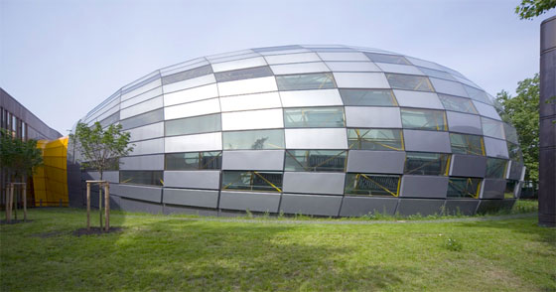**Philologischen Bibliothek für die FU Berlin von Norman Foster; Wie ein Ballon spannt sich die Fassade über das Innere und dockt an den Altbau mit dem Spitznamen „Rostlaube“ an; Foto © Reinhard Görner**

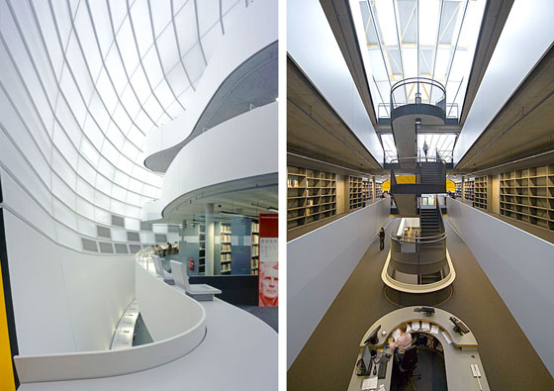

**Philologischen Bibliothek für die FU Berlin von Norman Foster; Foto © Reinhard Görner**

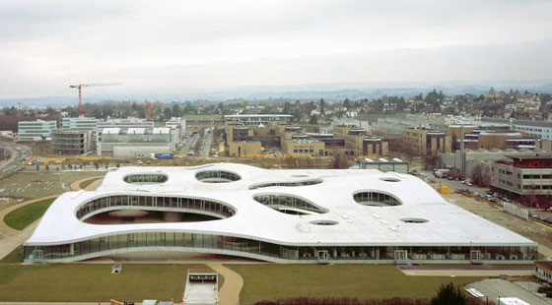

**Luftaufnahme des 2010 eröffneten Rolex Learning Centers der Ecole Polytechnique Fédérale de Lausanne von Sanaa**

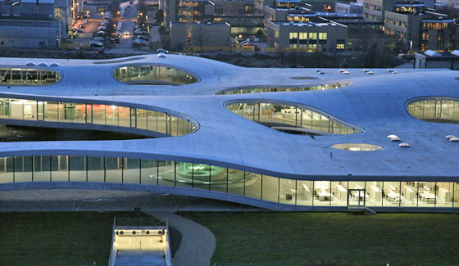

**Wellenförmige Dachlandschaft mit zahlreichen Oberlichtern des Rolex Learning Centers von Sanaa**

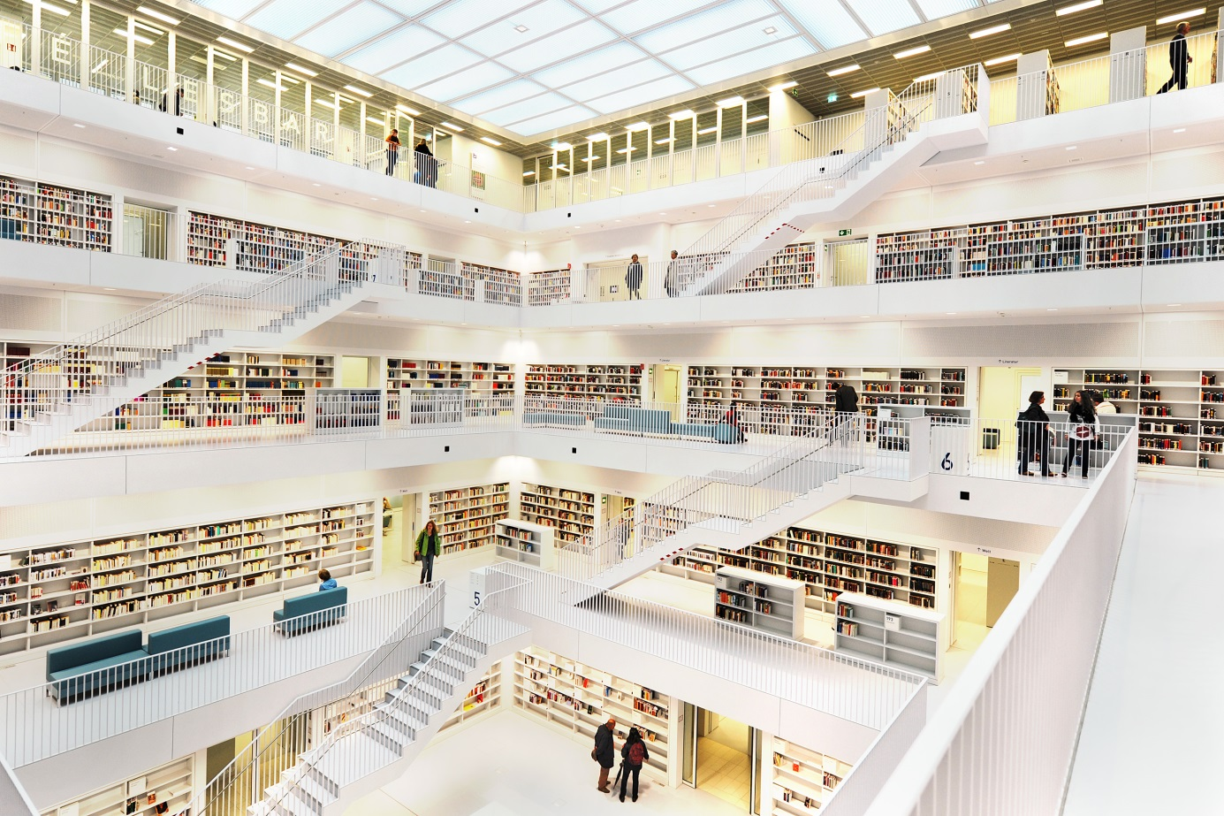

**Bibliothek Stuttgart**

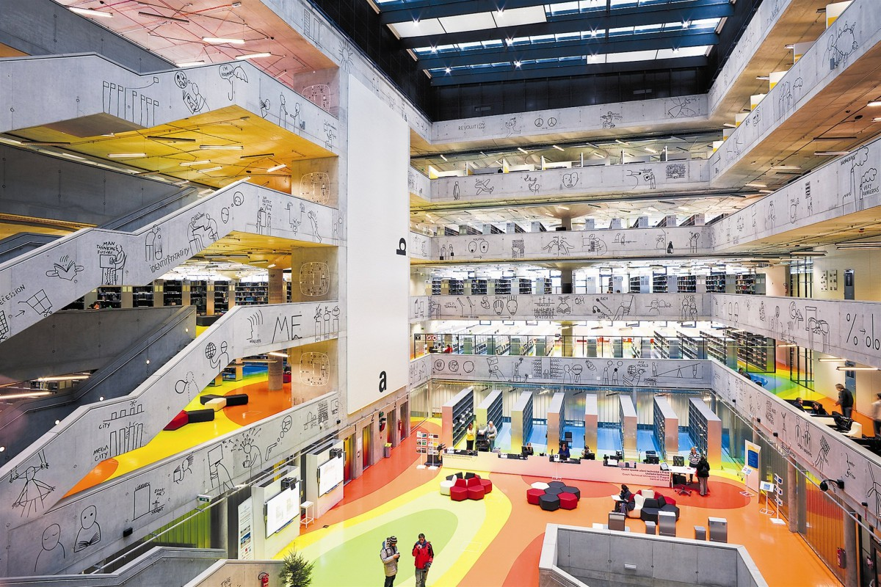

**Bibliothek ČVUT -** Tschechische Technische Universität Prag

**– Prag, Dejvice**

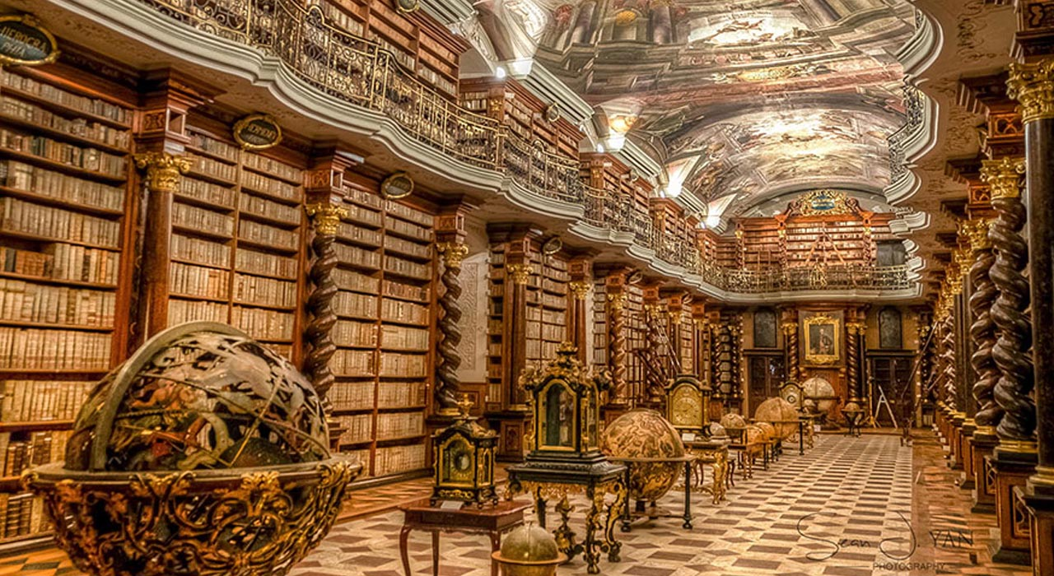

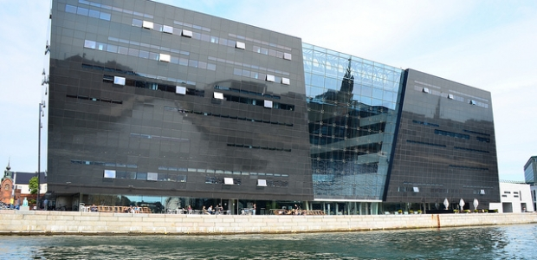**Clementinum – Prag**

**Denmark´s Royal Library**

**George Peabody Library, Johns Hopkins University, Baltimore**

